ФЕДЕРАЛЬНОЕ АГЕНТСТВО СВЯЗИ
Федеральное государственное образовательное бюджетное учреждение высшего образования
«ПОВОЛЖСКИЙ ГОСУДАРСТВЕННЫЙ УНИВЕРСИТЕТ ТЕЛЕКОММУНИКАЦИЙ И ИНФОРМАТИКИ»

Кафедра «Информатики и вычислительной техники»

Сдана на проверку Допустить к защите
«_____»__________________20__г. «____»_______________20__г.

Защищена с оценкой _____ «_____»__________________20__г.

ОБРАБОТКА ДАННЫХ И
МОДЕЛИРОВАНИЕ
В МАТЕМАТИЧЕСКИХ ПАКЕТАХ

Пояснительная записка
на _________ листах

Студент (ка) группы_______________________________________________________
Руководитель_____________________________________________________________
№ зачётной книжки______________

Самара 20__г.

Рецензия

Оглавление
Рецензия 2
Оглавление 3
Цели и задачи 4
Постановка задачи курсовой работы 5
Выбор исходных данных 6
Оценка основных показателей информации 7
Шифрование заданной фразы 11
Математическое моделирование 22
Выводы 27
Список используемой литературы 28

Цели и задачи
Целью курсовой работы является развитие практических навыков работы в системах Mathcad и Matlab + Simulink, как наиболее широко используемых в области телекоммуникаций.
Задачей курсовой работы является цифровая обработка данных с использованием языков программирования в математических средах и моделирование соответствующих устройств.

Постановка задачи курсовой работы
1. Для заданной фразы (сообщения S) оценить основные показатели информации:
- информационный объём одного символа;
- объём данных сообщения;
- количество информации;
- коэффициент информативности;
- вероятности появления символов;
- энтропию сообщения;
- избыточность сообщения.
Целью данного пункта задания является осмысление показателей информации и освоение операций над векторами данных в математических средах.
2. В системе Matlab + Simulink разработать программы шифрования и расшифрования заданной фразы по заданному алгоритму и провести моделирование этих процессов.
Целью данного пункта задания является освоение приёмов программирования и создания пользовательских блоков в системе Matlab + Simulink на примере одного из методов защиты информации.
3. Для совокупности кодов любых трёх смежных слов заданной фразы в системе Mathcad с помощью регрессионного анализа выполнить математическое моделирование выборки. При этом аналитическое выражение (математическая модель) должно наиболее достоверно описывать данную выборку.
Целью данного пункта является получение представления о математическом моделировании относительно интерполяции данных, имеющей большое значение в задачах сжатия цифровых видео- и звуковых сигналов.

Выбор исходных данных
С учётом номера в списке группе, был выбран седьмой вариант. Фраза для шифрования для седьмого варианта:
«Лучший дар детям – не собственность, а воспитание в них работоспособности и совести».

Оценка основных показателей информации
Для заданной строки S были рассчитаны основные показатели информации: информационный объём одного символа, объём данных, количество информации, коэффициент информативности, вероятности появления символов в сообщении, энтропия и избыточность сообщения.
Затем для этой фразы были вычислены статистические показатели вероятностей появления символов и построена гистограмма частости распределения символов в строке.
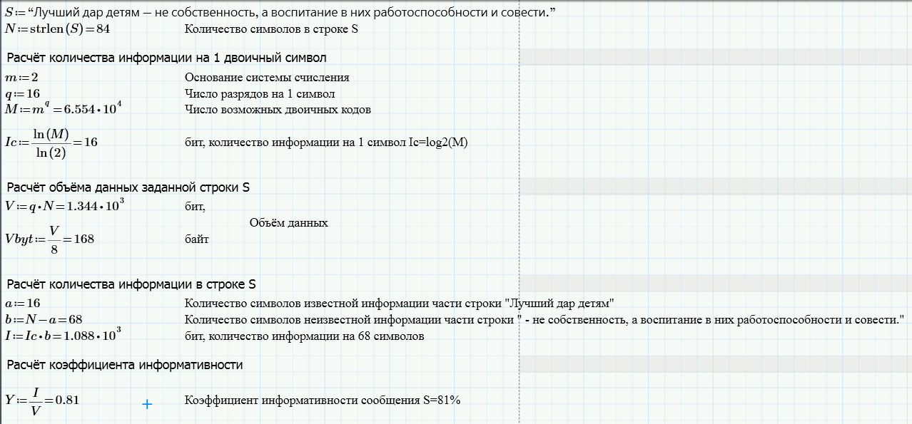
Рисунок 1. Расчёт основных показателей информации
На рисунке 1 показано, как с помощью средств математического пакета Mathcad были рассчитаны количество информации на 1 двоичный символ, объём данных строки S, количество информации в строки и её коэффициент информативности согласно известным из курса информатики формулам.
На рисунках 2 и 3 представлен расчёт энтропии и избыточности сообщения заданной строки S.

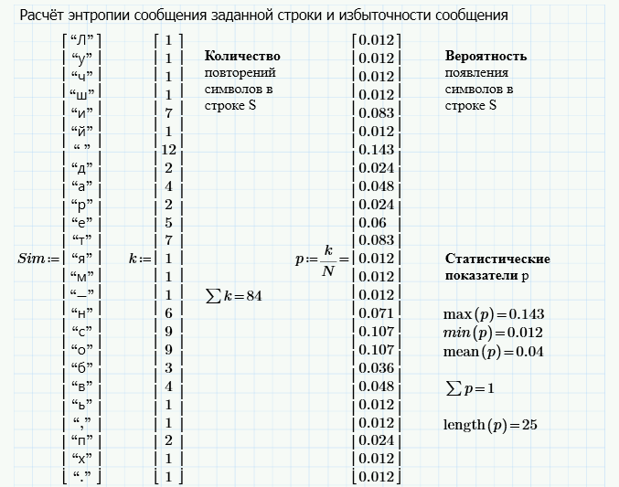
Рисунок 2. Расчёт энтропии и избыточности сообщения
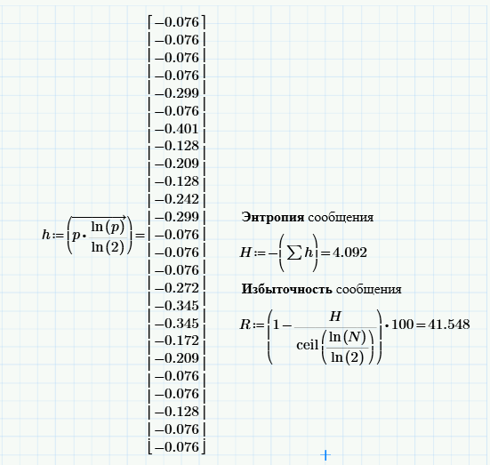
Рисунок 3. Расчёт энтропии и избыточности сообщения
На рисунке 4 представлена диаграмма частости распределения символов в строке, построенная средствами математической среды Mathcad на основании проведённых расчётов.
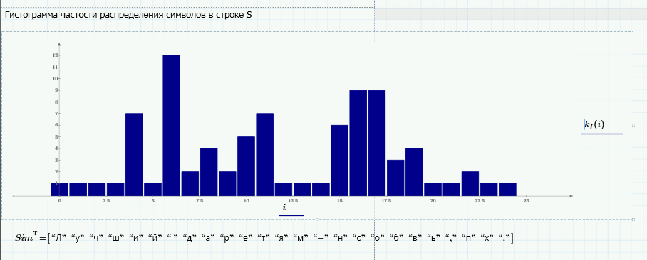
Рисунок 4. Диаграмма частости распределения символов в строке
Вывод: Математическая среда Mathcad является простым и понятным инструментом даже для начинающих пользователей. Набор инструментов, предоставляемый данной программой, позволяет производить как простые арифметические подсчёты, так и сложные технические расчёты с использованием векторов и матриц. В дополнение к этому в Mathcad присутствует возможность построения графиков и диаграмм, что значительно улучшает визуальное восприятие результатов расчётов.
Данный математический пакет позволил довольно просто и быстро произвести расчёты основных показателей информационного сообщения. В результате мной были получены навыки работы с векторами и графиками в данной среде, а также поняты основные информационные показатели, что удовлетворяет целям и задачам курсовой работы.

Шифрование заданной фразы
С помощью программной среды Matlab + Simulink было произведено шифрование заданной фразы S методом, выбранным в соответствии с вариантом. Метод шифрования варианта 7:
- строковая фраза заменяется кодами символов;
- код смещается на N+2 позиции вправо и к вновь полученному коду добавляется циклическая гамма: 1 4 2 8 5 6 9.
Реализация шифрования фразы с помощью прямых вычислений:
>> S='Лучший дар детям – не собственность, а воспитание в них работоспособности и совести.';
>> G='142856914285691428569142856914285691428569142856914285691428569142856914285691428569';
>> C=double(S) %Преобразование фразы в код
C =
Columns 1 through 8
1051 1091 1095 1096 1080 1081 32 1076
Columns 9 through 16
1072 1088 32 1076 1077 1090 1103 1084
Columns 17 through 24
32 8211 32 1085 1077 32 1089 1086
Columns 25 through 32
1073 1089 1090 1074 1077 1085 1085 1086
Columns 33 through 40
1089 1090 1100 44 32 1072 32 1074
Columns 41 through 48
1086 1089 1087 1080 1090 1072 1085 1080
Columns 49 through 56
1077 32 1074 32 1085 1080 1093 32
Columns 57 through 64
1088 1072 1073 1086 1090 1086 1089 1087
Columns 65 through 72
1086 1089 1086 1073 1085 1086 1089 1090
Columns 73 through 80
1080 32 1080 32 1089 1086 1074 1077
Columns 81 through 84
1089 1090 1080 46
>> CG=double(G) %Преобразование гаммы в код
CG =
Columns 1 through 9
49 52 50 56 53 54 57 49 52
Columns 10 through 18
50 56 53 54 57 49 52 50 56
Columns 19 through 27
53 54 57 49 52 50 56 53 54
Columns 28 through 36
57 49 52 50 56 53 54 57 49
Columns 37 through 45
52 50 56 53 54 57 49 52 50
Columns 46 through 54
56 53 54 57 49 52 50 56 53
Columns 55 through 63
54 57 49 52 50 56 53 54 57
Columns 64 through 72
49 52 50 56 53 54 57 49 52
Columns 73 through 81
50 56 53 54 57 49 52 50 56
Columns 82 through 84
53 54 57
>> %Формирование шифрограммы кодов строки S
>> N=1104;
>> CK=mod(C+N+2+CG,1104) %Замена кодов строки в другой код
CK =
Columns 1 through 8
1102 41 43 50 31 33 91 23
Columns 9 through 16
22 36 90 27 29 45 50 34
Columns 17 through 24
84 541 87 37 32 83 39 34
Columns 25 through 32
27 40 42 29 24 35 33 40
Columns 33 through 40
40 42 55 95 86 20 90 25
Columns 41 through 48
38 44 34 30 38 26 36 32
Columns 49 through 56
32 83 24 84 39 31 45 91
Columns 57 through 64
35 22 21 40 41 38 44 34
Columns 65 through 72
36 37 40 24 37 41 36 40
Columns 73 through 80
28 90 31 88 44 33 24 25
Columns 81 through 84
43 41 32 105
>> %Получение шифрограммы символов
>> CH=char(CK)
CH =
ю)+2¬![$Z-2"TȝW% S'"(*#!((*7_VZ&," &$ ST'¬-[#()&,"$%(%)$(Z¬X,!+) i
>> %Шифрограмма заданной фразы
>> %Расшифрование фразы
>> CD=double(CH) %Преобразование шифрограммы в код
CD =
Columns 1 through 8
1102 41 43 50 31 33 91 23
Columns 9 through 16
22 36 90 27 29 45 50 34
Columns 17 through 24
84 541 87 37 32 83 39 34
Columns 25 through 32
27 40 42 29 24 35 33 40
Columns 33 through 40
40 42 55 95 86 20 90 25
Columns 41 through 48
38 44 34 30 38 26 36 32
Columns 49 through 56
32 83 24 84 39 31 45 91
Columns 57 through 64
35 22 21 40 41 38 44 34
Columns 65 through 72
36 37 40 24 37 41 36 40
Columns 73 through 80
28 90 31 88 44 33 24 25
Columns 81 through 84
43 41 32 105
>> D=mod(CD-N-2-CG+1104,1104) %Восстановление кодов строки S
D =
Columns 1 through 8
1051 1091 1095 1096 1080 1081 32 1076
Columns 9 through 16
1072 1088 32 1076 1077 1090 1103 1084
Columns 17 through 24
32 483 32 1085 1077 32 1089 1086
Columns 25 through 32
1073 1089 1090 1074 1077 1085 1085 1086
Columns 33 through 40
1089 1090 1100 44 32 1072 32 1074
Columns 41 through 48
1086 1089 1087 1080 1090 1072 1085 1080
Columns 49 through 56
1077 32 1074 32 1085 1080 1093 32
Columns 57 through 64
1088 1072 1073 1086 1090 1086 1089 1087
Columns 65 through 72
1086 1089 1086 1073 1085 1086 1089 1090
Columns 73 through 80
1080 32 1080 32 1089 1086 1074 1077

Columns 81 through 84

1089 1090 1080 46
>> T=char(D) %Восстановление текстовой фразы

T =
Лучший дар детям ǣ не собственность, а воспитание в них работоспособности и совести.
Прямые вычисления дали ожидаемый результат, однако они неудобны ввиду загруженности рабочего поля рядом излишней информации и необходимостью для каждого информационного сообщения прописывать все команды. Лучшим решением является использование M-файлов функций, реализующих шифрование и дешифровку сообщения заданным способом. На рисунках 5 и 6 представлены программы шифрования и дешифровки соответственно.
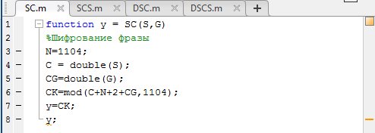
Рисунок 5. Программа шифрования в среде Matlab
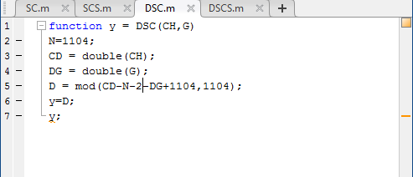
Рисунок 6. Программа дешифровки в среде Matlab
Результат использования программ в виде кода:
>> S='Лучший дар детям – не собственность, а воспитание в них работоспособности и совести.';
>> G='142856914285691428569142856914285691428569142856914285691428569142856914285691428569';
>> CK=SC(S,G);
>> CH=char(CK)
CH =
ю)+2¬![ $Z -2"TȝW% S'" (* #!((*7_V Z &," & $ S T'¬-[# ()&,"$%( %)$( Z¬X,! +) i
>> D=DSC(CH,G);
>> T=char(D)
T =
Лучший дар детям ǣ не собственность, а воспитание в них работоспособности и совести.
Использование M-файлов функций значительно упрощает процесс шифрования и дешифровки. К тому же, их можно использовать неоднократно для различных наборов гамм и фраз.
На рисунке 7 представлена модель программ шифрования и дешифровке, созданная при помощи пакета Simulink. Ниже представлены диаграммы результатов моделирования и код результата расчёта с помощью программ, использованных в модели.
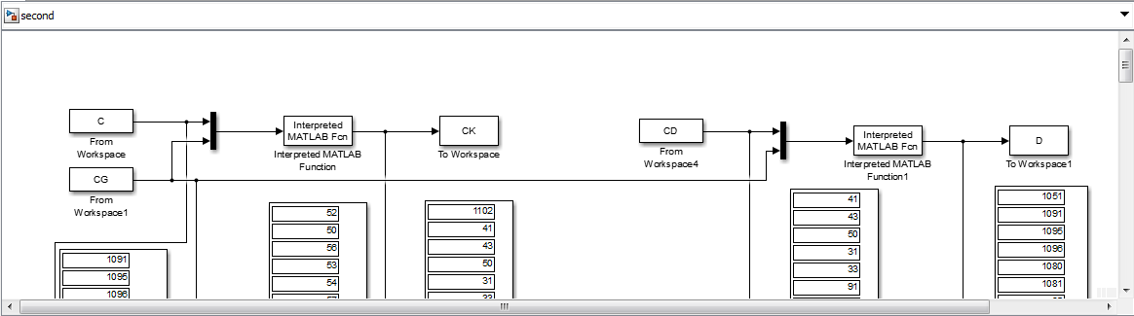
Рисунок 7. Модель работы программ шифрования и дешифровки
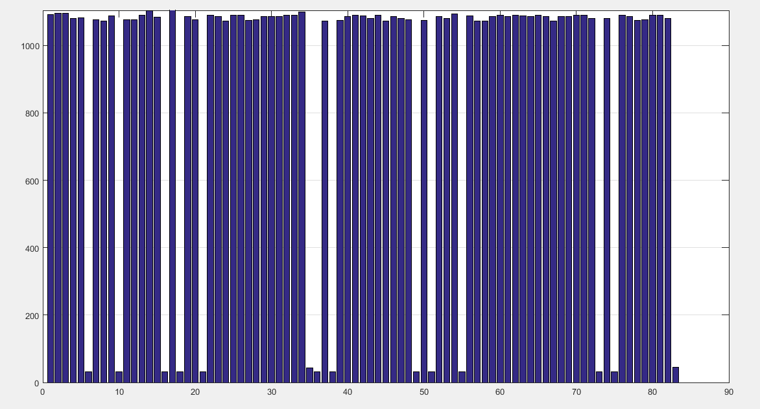
Рисунок 8. Коды строки S
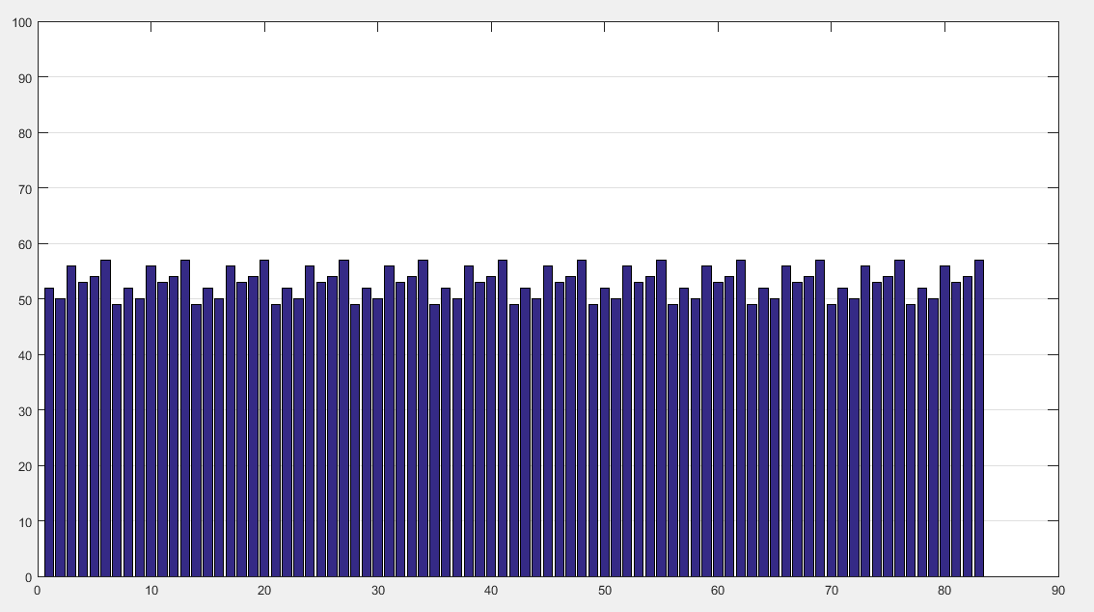
Рисунок 9. Коды гаммы
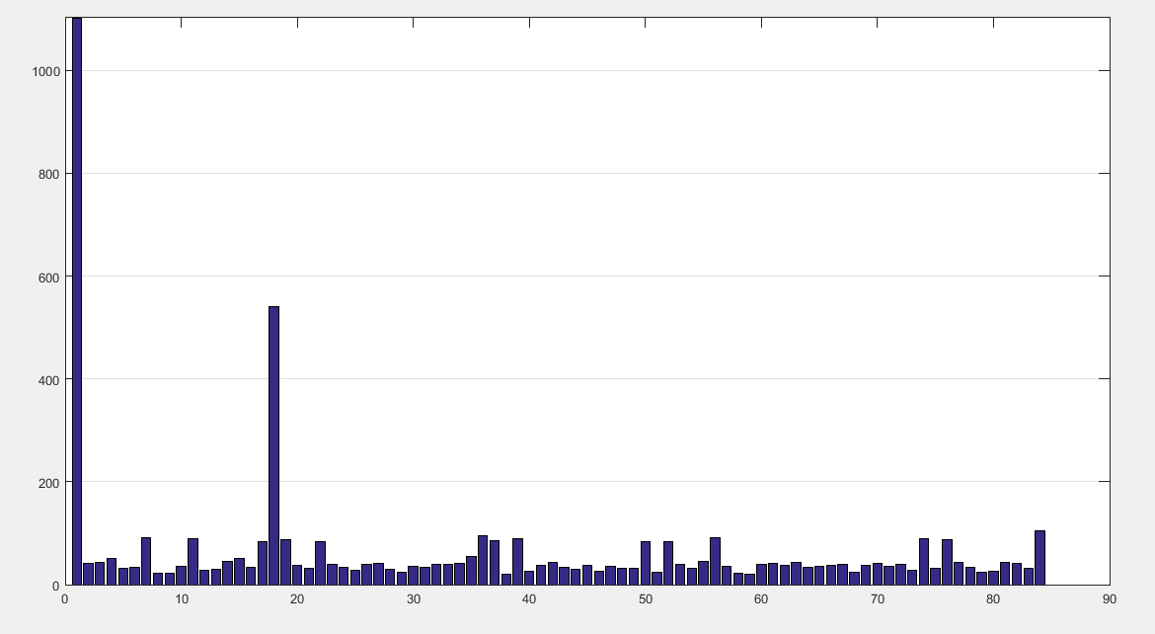
Рисунок 10. Коды шифрограммы
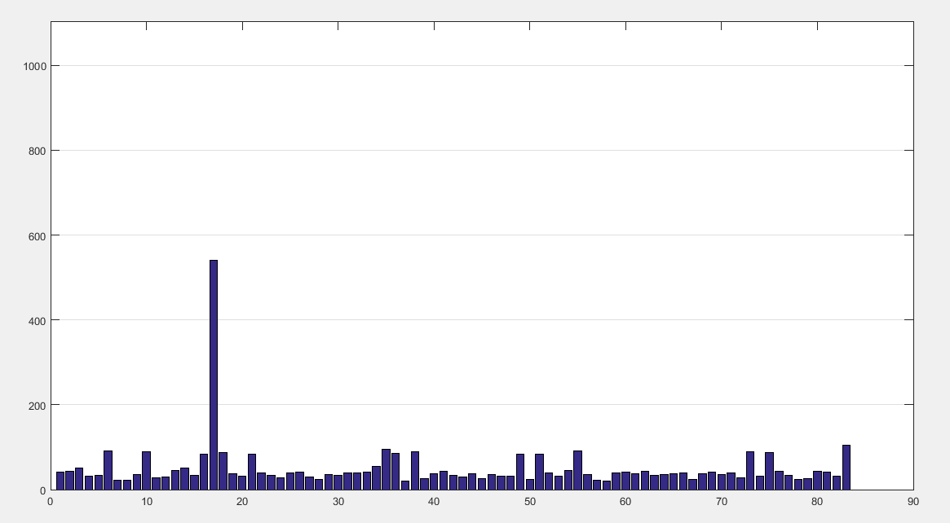
Рисунок 11. Коды шифрограммы при дешифровке
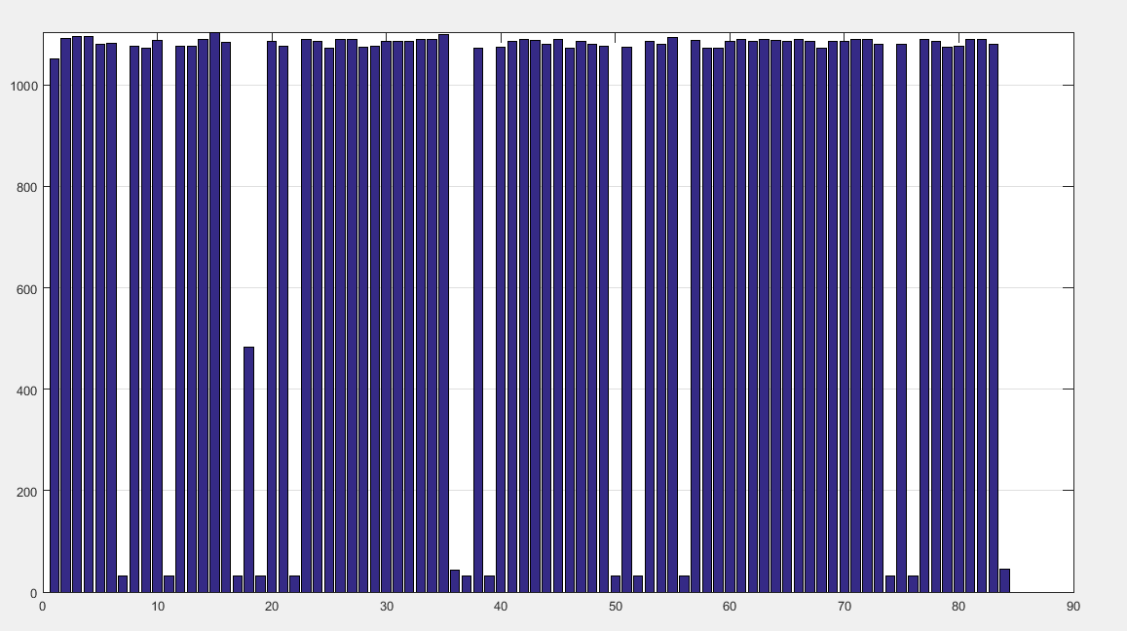
Рисунок 12. Коды строки S после дешифровки
Код результатов выполнения программ:
>> S='Лучший дар детям – не собственность, а воспитание в них работоспособности и совести.';
>> C=double(S);
>> G='142856914285691428569142856914285691428569142856914285691428569142856914285691428569';
>> CG=double(G);
>> CK=SCS(C,CG);
>> char(CK)
ans =
ю)+2¬![$Z-2"TȝW% S'"(*#!((*7_VZ&," &$ ST'¬-[#()&,"$%(%)$(Z¬X,!+) i
>> CD=CK;
>> D=DSCS(CD,CG);
>> T=char(D)
T =
Лучший дар детям ǣ не собственность, а воспитание в них работоспособности и совести.
Как видно, результаты выполнения программ M-файлов сходятся с результатами моделирования. Наиболее удобным способом решения задачи, однако, является использование M-файлов функций, потому что не всегда нужно моделировать процесс шифрования, зачастую нужны только сами сообщения. Программная среда Matlab + Simulink отлично решает поставленную задачу.
На рисунке 13 представлено решение той же задачи средствами программирования системы Mathcad.
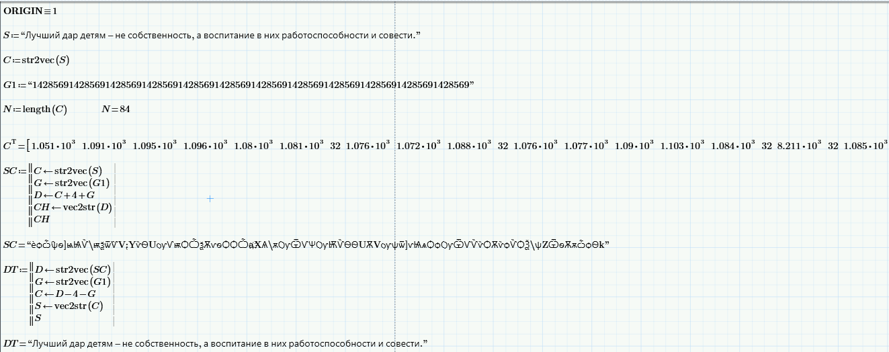
Рисунок 13. Решение задачи в системе Mathcad
Как видно, Mathcad справился с данной задачей лучше, потому что Matlab не смог дешифровать знак “-“.
Для решения данной задачи подходят оба математических пакета, однако Mathcad справился лучше.
В процессе выполнения задачи возникла проблема переименования блоков в новых версиях системы Matlab. В новых версиях блоки пользовательских функций устроены более сложно, поэтому пришлось искать им замену в виде блоков интерпретируемых функций Matlab.
Данная задача помогла мне развить навыки программирования в средах математических пакетов для выполнения задач разной структуры и сложности.

Математическое моделирование
Средствами математического пакета Mathcad была рассмотрена возможность проведения регрессионного анализа для восстановления фразы из её кодов. В процессе выполнения задачи были использованы три закона для последующего регрессионного анализа и выбора наиболее подходящего для дешифровки закона.
На рисунке 14 представлены модули формирования вектора выборки данных для фразы, созданные средствами программирования Mathcad.
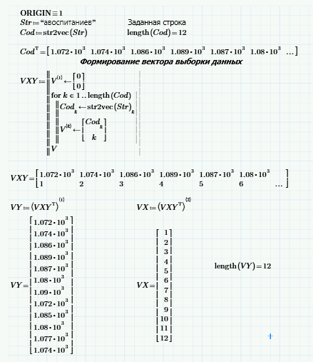
Рисунок 14. Формирование вектора выборки данных
Для анализа была выбрана самая короткая последовательность слов, состоящая из 12 элементов. Затем она была записана в строковую переменную без пробелов и заглавных букв. Это сделано для того, чтобы при анализе не возникло проблем с описанием резких скачков и падений значений ввиду расположения кода символа в таблице кодов Unicode.
На рисунке 15 продемонстрирован анализ методом линейной регрессии.
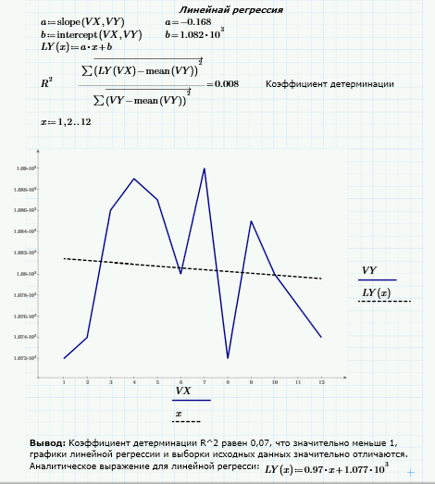
Рисунок 15. Линейная регрессия
На рисунке видно, что линейная регрессия и её аналитическое выражение не подходят для восстановления фразы. Это можно утверждать как на основании низкого коэффициента детерминации, так и на основании графика, построенного согласно вектору выборки (синяя сплошная линия) и вектору результатов анализа (чёрная пунктирная линия).
На рисунках 16-17 представлен анализ фразы с помощью полиноминальной функции.
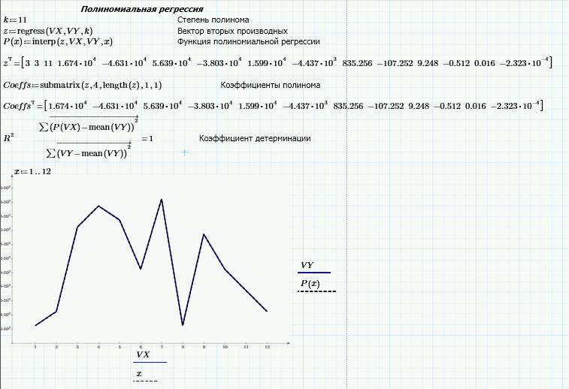
Рисунок 16. Полиноминальная функция
Рисунок 17. Вывод и аналитическое выражение полиноминальной функции
Как видно, полиноминальная функция даёт коэффициент детерминации, равный 1. График данного аналитического выражения также совпадает с графиком вектора выборки.
На рисунке 18 представлена линейная регрессия общего вида.
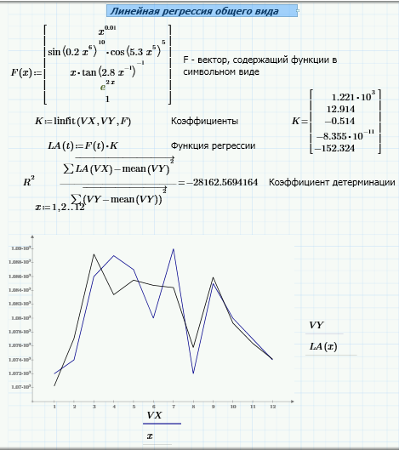
Рисунок 18. Линейная регрессия общего вида
На данный закон было потрачено наибольшее количество времени, потому что для неё необходимо подобрать комбинацию функций, описывающих график. Несмотря на это, мне так и не удалось подобрать точную комбинацию функций. Вывод: Линейная регрессия общего вида не подходит для данной фразы.
Исходя из полученных результатов, мной был выбран закон полиноминальной функции для дешифровки сообщения, как наиболее правильный.
На рисунке 19 представлен процесс дешифровки и конечный результат.
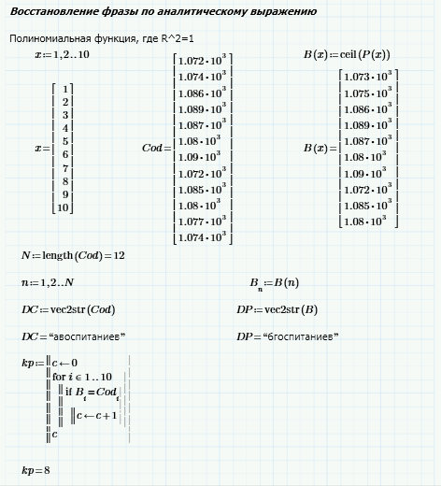
Рисунок 19. Дешифровка и сравнение фраз
Даже учитывая то, что коэффициент детерминации для полиноминальной функции был равен единице, дешифровка фразы произошла с ошибками. Лишь 8 символов удалось декодировать однозначно. Из этого следует, что регрессионный анализ для текстовых данных не может дать адекватного результата.
В процессе работы мною были приобретены навыки регрессионного анализа средствами математического пакета Mathcad, а также получены знания о таких законах регрессионного анализа, как линейная регрессия, полиноминальная регрессия и линейная регрессия общего вида.

Выводы
Курсовая работа по курсу «Информатика» охватывает основные аспекты используемых информационных технологий, связанных с направлением «Инфокоммуникационные технологии и системы связи». В процессе работы мной были приобретены навыки вычисления основных информационных показателей для текстовых сообщений с использованием средств современных математических пакетов Mathcad и Matlab + Simulink, навыки регрессионного анализа и моделирования.
В процессе решения задач курсовой работы мной были приобретены практические навыки программирования для цифровой обработки данных с использованием современных программируемых математических сред.

Список используемой литературы

